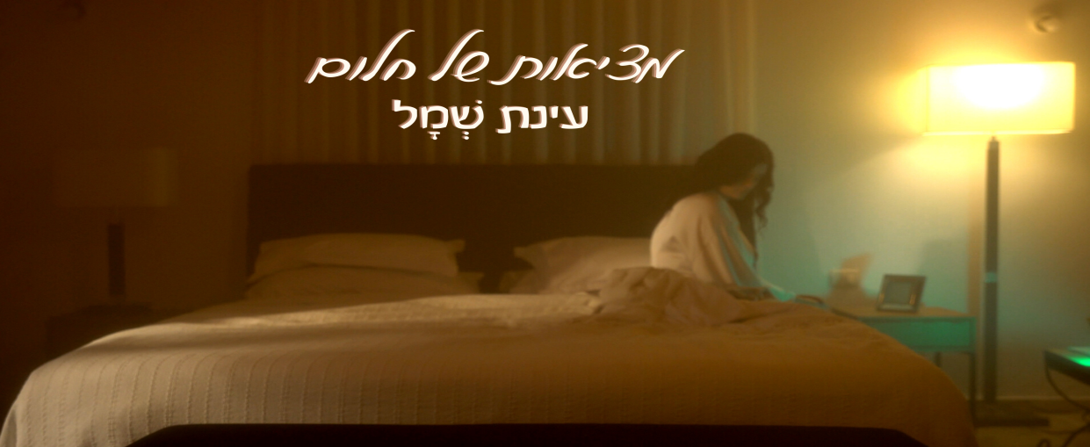

התעתוע הדק שבין מציאות שמרגישה כמו חלום וחלום שמרגיש כמו מציאות,
הוא שמביא אותנו או לפחות את עינת שְׁמָל לתהות- איפה החיים נגמרים ואיפה החלום מתחיל? ואם זה רלוונטי בכלל.
עינת שְׁמָל, זמרת-יוצרת (עברית, ספרדית ואנגלית), כיום בת 32.
הייתה אז בת 18, צעירה ומאוהבת, מאמינה בתחושת האינסוף שאהבה גדולה יכולה לתת,
בלי לדעת שביום מן הימים היא תהפוך להיות מציאות שעולה על כל דימיון.

אחרי עשור בו טבעה בים של אהבת נפש שסחפה גל של חיים מלאי התמודדות,
קרה הנורא מכל- אור, בעלה לשעבר, שם סוף לחייו בעקבות המאניה דיפרסיה.
באותה שנת אבל מטלטלת חיפשה עינת בחלומות שחלמה על אור,
מסר מהעולם הנסתר- איך ממשיכים הלאה בחיים בלעדיו?
איך מתמודדים עם הלבד הזה שבא בפתאומיות מסחררת?
ומשם נולד השיר "מציאות של חלום".
בין חלום לחלום בתוך לילות טרופי השינה שעברה
שהם הרגישה שהתגלתה לה תובנה…
הלב- לעולם לא יחזור להיות מה שהיה קודם. הוא גם לא צריך.
הלב הוא שריר כזה שמתכווץ ומתרחב, שומר חלקי זיכרונות מהעבר,
לצד מרחבים חדשים שהוא יכול לייצר בתוכו עם תנועת החיים.
עינת כתבה והלחינה את השיר ביחד עם הזמרת היוצרת רונית שחר
שהיא עצמה הפיקה את השיר.
העבודה עם רונית הביאה אותה למקומות רוחניים גבוהים, עזרה לה בריפוי,
והייתה לה כפסיכולוגית מוזיקלית.
עינת רואה כחלק מהותי בהתמודדות עם משבר-
היכולת לרפא את עצמנו דרך האמנות והיצירה, וכל אחד בתחומו.
---------------------------------------------------------------------------------
סינגלים וקליפים קודמים של עינת הושמעו בתחנות 100fm,
103fm ושודרו בערוץ 24 ו-מוזיקה il.
התארחה בערוץ 13, בתכניתם של ג'ובאני רוסו ואשתו מאיה פישל,
בתכניתו של אברי גלעד בגל"צ
ורואיינה פעמיים במגזין 'לאשה'.
ליצירת קשר: 054-4223273 | einatschmal1@gmail.com

